有网友私信 所以来了教程
今天就来2345配置(非接口)图片(在图 看见小猫就是 大图上方)示例
①用文本方式打开图片(不能打开修改文件后缀bmp为json/txt等文本格式再打开)
②内容中查找 ** 然后取** 后面的代码
我这里把**和之前的代码删除 取剩下的代码
③用base64转utf-8工具 转最后取得的代码
获得配置明文
另外说明jar爬虫图片用以上方式取得代码
用base64转文件工具获得文件
获得的jar文件不是jar后缀的要改回
最终获得jar原文件
这里用 请看图
http://ec95.com/
请大家给赞赞赏/好评 加好友 谢谢
2345.bmp (13.11 KB, 下载次数: 4)
2345配置图片 请保存
IMG_20220614_110334.png (494.02 KB, 下载次数: 0)
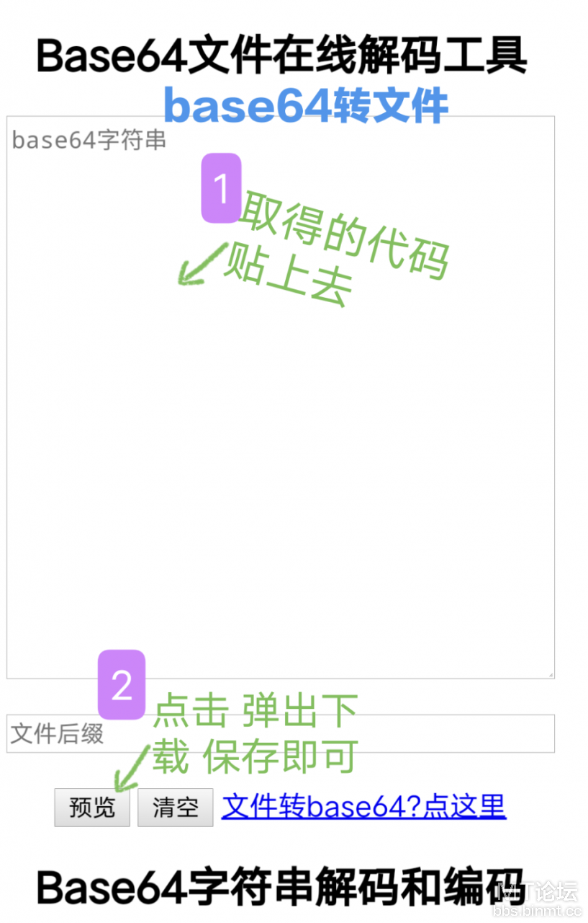
IMG_20220614_110022.png (396.52 KB, 下载次数: 0)
